
OLDŘIŠSKÝ
ZPRAVODAJ 5/2020
Periodický tisk územního samosprávného celku *ročník 2020
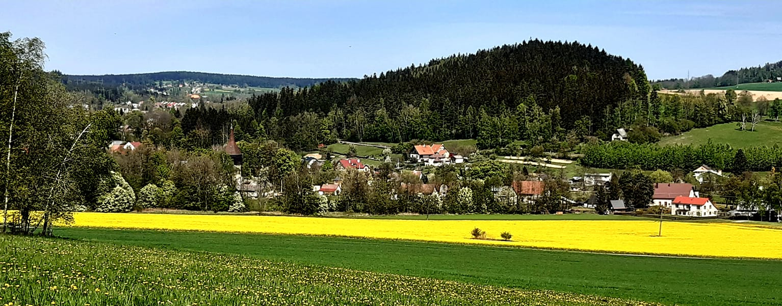

Foto: J. Jiráň

Ze zasedání zastupitelstva obce z 22. 4. 2020
Zastupitelstvo obce mimo jiné schválilo:
- Zastupitelstvo obce Oldřiš schvaluje vydání stanoviska z hlediska samosprávy v daném katastrálním území a správy majetku obce k přiložené projektové dokumentaci sloužící ke správnímu řízení s názvem Rekonstrukce silnice III-35724 Borová-Oldřiš.
- Zastupitelstvo obce Oldřiš schvaluje Dodatek č. 11 ke Smlouvě č. 50/2009/0 o nakládání s komunálním odpadem včetně separace a nebezpečného odpadu, mezi obcí Oldřiš a Liko Svitavy a.s.
- Zastupitelstvo obce Oldřiš schvaluje prodej obecního pozemku p.č. 1635/3 – trvalý travní porost o výměře 1228 m² za cenu 200,- Kč/m² za účelem výstavby rodinného domu. Konečná cena pozemku je stanovena tak, že k ceně pozemku jsou připočteny náklady za vklad do katastru nemovitosti 2 000,- Kč a poplatek ve výši 12 500,- Kč za připojení k distribuční síti ČEZ. Oznámení o zamýšleném prodeji předmětných pozemků na úřední desce obce bylo zveřejněno. (pozn. lokalita pod zastávkou- za OÚ)
- Zastupitelstvo obce Oldřiš schvaluje výsledek inventarizace k 31. 12. 2019.
- Zastupitelstvo obce Oldřiš schvaluje rozpočtové opatření č. 1/2020 s úpravou návrhu RO – snižuje se výdaj na paragrafu 2219 o 138 000,- Kč oproti návrhu (kameninová zpevněná plocha před kaplí – pol. 6121). RO 1/2020 bylo schváleno v navýšení příjmů 106 800,- Kč a výdajů 243 900,- Kč.
-Zastupitelstvo obce Oldřiš určuje a schvaluje místo pro oddávání v celém katastru obce Oldřiš u Poličky a stanovuje oddací den na sobotu s tím, že jednotlivé obřady budou časově navazovat.
- Zastupitelstvo obce Oldřiš schvaluje návrh Dodatku č. 1 ke Stanovám svazku DSO Oldřiš-Borová platné od 01. 01. 2016 takto: Změny v dodatcích nebo doplnění stanov rozhoduje členská schůze minimálně dvou třetinou všech hlasů členů Svazku.

Zastupitelstvo obce vzalo na vědomí:
Zastupitelstvo obce Oldřiš bere na vědomí účetní závěrku k 31. 3. a hospodaření obce k 31. 12. 2019 a 31. 03. 2020
Tyto informace jsou uváděny z důvodu přehlednosti a ochrany osobních údajů ve zkrácené formě, každý občan má právo nahlédnout do zápisů ze zasedání a zjistit tak veškeré podrobnosti o průběhu zasedání a schválených usneseních. Rozpočtová opatření jsou zveřejněna na webových stránkách obce www.oldris.cz/dokumety/rozpočet obce a hospodaření obce.

Informace z OÚ:
Informace k výstavbě kanalizace:
- během měsíce června budou pokračovat práce na stoce A-5, kde se bude řešit nepovedený protlak pod silnicí a Černým potokem na dolním konci obce
- následně by měly začít práce na stoce A-6 od obchodu potravin po humenní cestě od obchodu k č. p. 289, 290 (Lejhancovi)
- dokončují se práce na stoce A u domu paní Baštové a poté se firma vrátí do úseku na stoku A od Roušarových po dům M. Jiráně.
- dále pokračují výkopové práce na stoce A-13 od Květenských po místní komunikaci směrem
k Zahradníkovým
- také budou pokračovat práce na stoce A od šachty č.105 (Popelkovi č. p.15) směrem k Borové

Změna ve složení zastupitelstva: Dne 20. 5. 2020 rezignoval na mandát v Zastupitelstvu obce Oldřiš p. Lukáš Kvapil. Na jeho místo nastupuje první náhradník z téže strany „Sdružení nezávislých kandidátů obce Oldřiš“ pan Jaroslav Andrlík. Funkci přijal a je od 21. 5. novým zastupitelem obce Oldřiš.

Poplatky: Připomínáme, že do 30. 6. 2020 jsou splatné poplatky za svoz a likvidaci TKO. Platba poplatků může být: v hotovosti v kanceláři OÚ, nebo na účet obce: 1231377379/0800, variabilní symbol (VS) číslo domu. Dále připomínáme, že platba poplatků je letos povinná i pro osoby, které se v obci nezdržují – tj. žijí v zahraničí či na jiném místě v republice, žádáme příbuzné těchto občanů, aby je o tom informovali. Děkujeme všem, kteří platí včas.
Kadeřnictví: Od 1. 6. 2020 je opět v provozu provozovna kadeřnictví v budově Obecního úřadu v Oldřiši, Oldřiš 132. Novou nájemkyní provozovny je paní Štěpánka Horníčková z obce Telecí. Objednávky přijímá na telefonu: 730/305 605.

Víceúčelový sportovní areál: Na webových stránkách obce v záložce „Kultura a sport – víceúčelový sportovní areál“ je k dispozici rezervační formulář, díky němuž se dozvíte, kdy je na hřišti volno a zarezervujete svůj požadovaný termín na hřišti. Nyní je ve zkušebním provozu, snad se osvědčí a bude pro uživatele VSA přínosem.


Krátká zpráva z místní školy: Ředitel školy žádá osobu, která dne 24. 5. odcizila, nebo jen omylem vzala, šedý batoh před hlavním vchodem do místní školy, aby alespoň vrátila materiály, které byly jeho obsahem.
Dovolené praktických lékařů v době prázdnin:
MUDr. Jílek MUDr. Grodl
15. 6. - 19. 6. 20. 7. - 24.7.
29. 6. - 3. 7. 17. 8. - 21.8.
20. 7. – 31. 7.
17. 8. – 28. 8.

Milí přátelé Odpoledního kafíčka,
když jsme se v únoru sešli na Babičkovském bále, nikdo ještě neměl ani ponětí o tom, co nás čeká v
následujících dnech a týdnech. Když jsme se tenkrát rozcházeli, těšili jsme se na další shledání v dubnu. Za pár dní ale bylo všechno jinak, dubnové kafíčko se nekonalo z důvodu obav nákazy koronavirem a bohužel ani červnové nebude ze stejného důvodu. Pevně věřím, že po prázdninách už bude vše v pořádku a opět se sejdeme u dobrého kafíčka či čaje. Užijte si letní měsíce v kruhu svých nejbližších, buďte zdraví a v září se těším na shledanou. Kamila Lorencová
---------------------------------------------------------------------------------------------------------------------------------

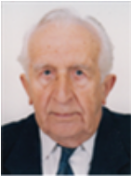
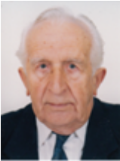
Vzpomínka
23. 5. 2019 uplynulo 11 let od úmrtí p. Františka Roušara z č. p. 7.
Děkujeme všem, kteří si vzpomenou s námi.
S láskou a úctou vzpomíná rodina

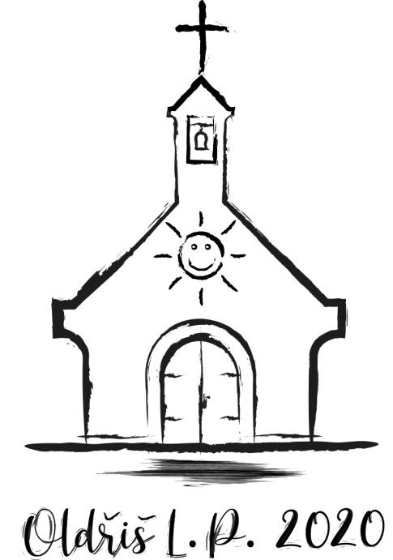

POZVÁNKA

Srdečně Vás zveme na slavnostní vysvěcení
nové kaple sv. Františka z Assisi v Oldřiši,
v neděli 14. června 2020 v 15.00 hod.
biskupem královéhradecké diecéze
J. E . Mons. JUDr. Ing. Janem Vokálem, JU.D.

Kaple sv. Františka díl 12. - Kameny pro oltář – závěr

I když se to zdá téměř neskutečné, stavba kaple se blíží do finále.
K dnešnímu dni jsou dokončeny veškeré zednické práce, fasáda je natřena bílou barvou, podlahy byly napuštěny olejovým lakem, do připraveného prostoru pod zvonem ve věži byla instalována schránka s pamětními předměty obce, před kaplí je dokončena žulová dlažba a úpravy terénu včetně osetí travinou.
Na příští týden jsou naplánovány ještě kompletace elektrozařízení a hromosvodu, parapet pod rozetou, instalace zvonu, montáž dveřních křídel včetně klik a ozdobného kování, montáž dvířek od svatostánku a vnitřní malby. Na sobotu je plánován generální úklid.
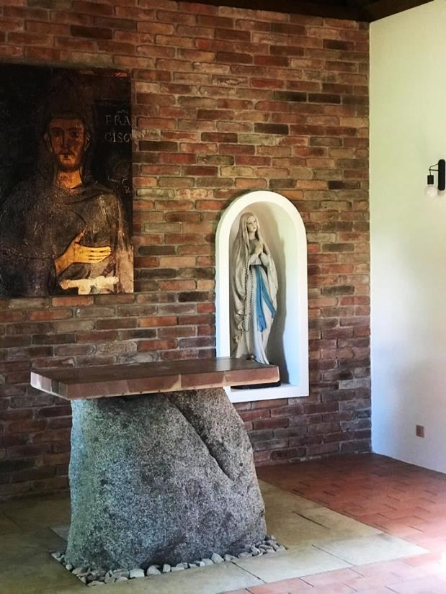
Vnitřní vybavení, jako je ambon, sedes, lavička pro ministranty a lavice pro věřící budou do kaple dovezeny v prvním a druhém týdnu v červnu. Tím by se měly veškeré práce ukončit a kaple bude připravena k „provozu“.
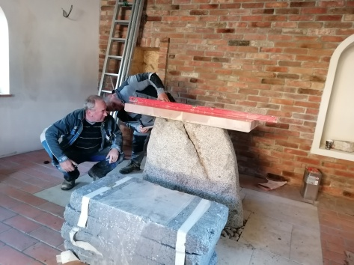
Ještě, než jsme se dostali k této závěrečné fázi proběhla třetí etapa „putování kamenů“, kterou bychom Vám ještě rádi přiblížili.
Trochu překvapivý byl pracovní postup, kdy se po dokončení vnitřních omítek, provedla asfaltová izolace v místě pod budoucím oltářem a na svoje místo byl dopraven spodní díl oltáře – upravený oldřišský kámen. Instalace byla trochu náročnější, protože váha spodního dílu je odhadována na 800 kilogramů, ale nakladač a několikero šikovných (spíše silných) rukou si poradilo. Důvodem pro tento postup byla již zmiňovaná velká hmotnost kamene a obava, že by se jeho stěhováním po dokončení dlažeb mohlo mnohé poškodit.
Po osazení kamene se provedlo zadláždění prostoru okolo oltáře opukovými deskami. Jde o použitou
Foto: R. Trojáková

dlažbu ze staré školy z první republiky. Dlažba byla v zimních měsících pečlivě roztříděna, očištěna, přeměřena a pro snadnější pokládku byl vypracován jednoduchý kladečský plán. Desky tvoří okolo podstavce oltáře malou mezeru, která byla vyplněna kameny z prováděných výkopů v Oldřiši, symbolicky tak z místní země vychází oltář pro Boží oběť.
Následně byl celý prostor kaple zadlážděn, pod vstupní dveře byl osazen masivní opukový práh, tento byl rovněž šikovnými kameníky upraven z použitého kamenného ostění starého mlýna. Po zaspárování, penetraci a povrchové úpravě podlah jsme mohli provést poslední krok a tím bylo osazení oltářní desky, vytvořené z vyžebraných kamenů. Ještě před samotnou montáží bylo provedeno pečlivé vyhlazení a vyleštění slepených mramorových dílců, tak aby celkový dojem byl co nejpříjemnější na dotek. Deska byla za pomoci pěti statných chlapů osazena a ocelovými trny a lepidlem spojena s oldřišským základem.
Tím se celý, dosti zvláštní a trochu i dobrodružný příběh oltářních kamenů končí. Dle příkladu svatého Františka v Assisi vyžebrané kameny, rozřezané a slepené do oltářní desky, mezi něž jsme vložili jeden malý, cenný, který se dostal na několik velmi vzácných a svatých míst křesťanského náboženství, bylo ukotveno na stabilní základnu z našeho místního oldřišského kamene – spojilo se tak rodiště významného světce, kterému bude kaple zasvěcena s Oldřiší, a to vše pro větší slávu Boží.

Protože jsme v Assisi našemu dárci panu Endrovi slíbili, že ho budeme informovat o stavbě a po dokončení ho pozveme na svěcení, poslali jsme mu v minulém týdnu zprávu a fotografie, pozvání je v této době nereálné. Dovolili jsme si přiložit jeho odpověď:

Salve
Bellissimo lavoro complimenti e grazie mi auguro di poter godere della vista della Chiesina di persona….
Saluti
Pace e Bene
Endro
20. 5. 2020, “ La Piaggia”, Viale Giovanna di Savoia, 3, 06081 Assisi (PG) - ITALY

Kdyby někdo náhodou neuměl italsky:
Zdravím vás! Krásná práce, blahopřeji a děkuji, doufám, že se někdy budu moci podívat na kapli osobně. S pozdravem Pokoj a dobro Endro

Jestli se Vám bude oltář líbit, budeme i my velmi potěšeni.
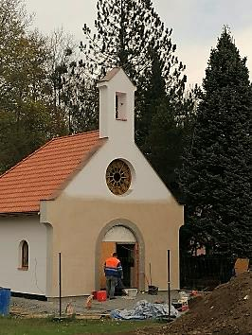
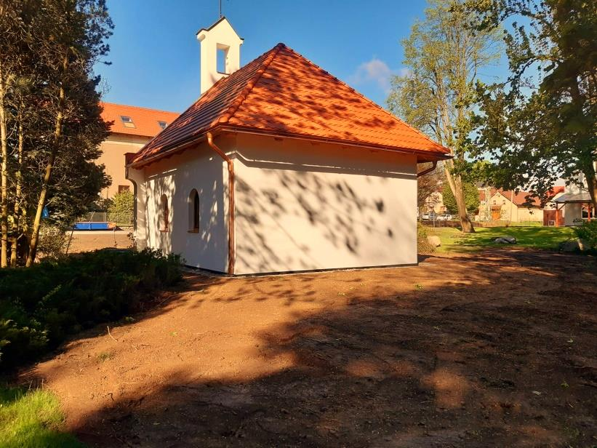
Pro Oldřišský zpravodaj připravili Jindřiška a František Kučerovi

Foto: autor, J. Jiráň

Pojďte si zasoutěžit a dozvědět se něco nového…
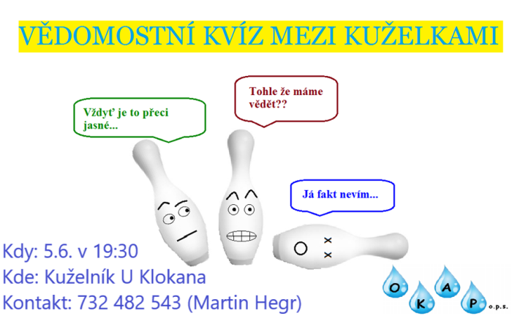
Od 25. 5. je opět možné navštěvovat vnitřní prostory restaurací a hospod. Konečně tak můžeme pokračovat ve vědomostních kvízech. Další kvíz tedy proběhne v pátek 5. 6. klasicky od 19:30 hod. Počet míst a účastníků je omezený, takže v případě zájmu neváhejte a ozvěte se co nejdříve. Budeme se na vás těšit.
Pro zpestření zde přidávám jedno vybrané téma:
FÓBIE A RŮZNÉ PORUCHY
1) Fobii teď může mít člověk už z čehokoliv. Avšak již dlouhodobě známou fobií je strach z otevřených resp. veřejných prostranství. Jak se tato fobie nazývá?
2) Jak jsem zmínil v předchozí otázce, fobie už jsou téměř z čehokoliv. Z čeho má člověk strach trpící Hexakosioihexekontahexafobií?
3) Člověk trpící touto poruchou z důvodu nepříjemných myšlenek neustále ujišťuje a vykonává stále tu samou činnost. Např. se pořád umývá, protože má strach z bakterií, nebo musí opakovaně srovnávat již uspořádané věci. Jak se tato porucha nazývá?
4) ADHD je anglická zkratka pro jednu neurovývojovou poruchu, která postihuje nejčastěji děti ve školním věku. Co je to za poruchu? (nemusí být přesný název, jen třeba krátký popis, česká zkratka je HKP)
5) Tato porucha, resp. mozková choroba, je způsobena degenerativními změnami v mozkové tkáni. Jejich příčinou se převážně u starších lidí objevují různé typy chorob, jako např. Alzheimerova choroba nebo Creutzfeld-Jakobova nemoc. Jak se této mozkové chorobě říká?

1) Agorafobie
2) Strach z čísla 666
3) Obsedantně kompulzivní choroba
4) Hyperkinetická porucha (porucha pozornosti s hyperaktivitou)
5) Demence Martin Hegr
---------------------------------------------------------------------------------------------------------------------------
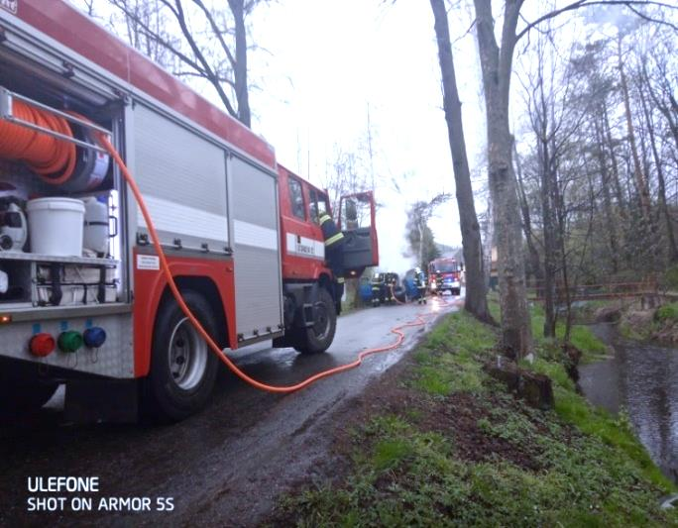

Informace
od JSDH Oldřiš

Dne 29. 04. 2020 v 9:45 hod. naše jednotka vyjela k požáru automobilu v naší obci na silnici u Bělidla. Po příjezdu na místo události a po domluvě s velitelem HZS Polička jednotka zahájila hašení pomocí vysokotlakého proudu z CAS15 Mercedes.

Další výjezd jednotky byl v neděli 17. 05. 2020 v 16:04 hod. nahlášen jako technická pomoc – transport pacienta v naší obci. Jednotka byla přítomna transportu našeho občana pro rychlou záchrannou službu.
Za JSDH Oldřiš Oplištil Luděk st., foto HZS Polička

INZERCE:
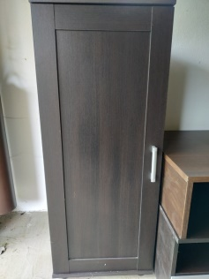
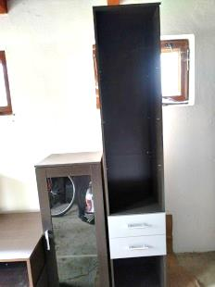
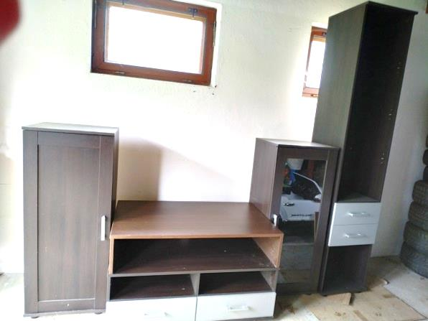
Nabízím používaný nábytek za odvoz a lahvinku dobrého vína. Uskladněno v Oldřiši. Kontakt: 737/606 059 - prosím jen sms –zavolám zpět.
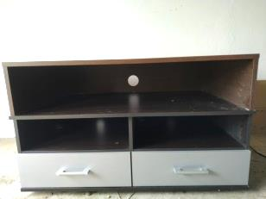
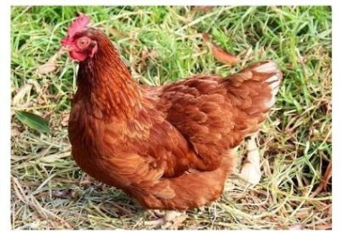
DRŮBEŽÁRNA MÍROVKA, Svoboda-Havel, prodává
ve středu 3. června 2020 v 13:20 hod.
u obecního úřadu
kuřice - stáří 14 týdnů, cena 160 Kč/ks a
krůty - 7 týdnů, cena 290 Kč/ks.
Drůbež možno objednat na tel.: 777 98 98 47.

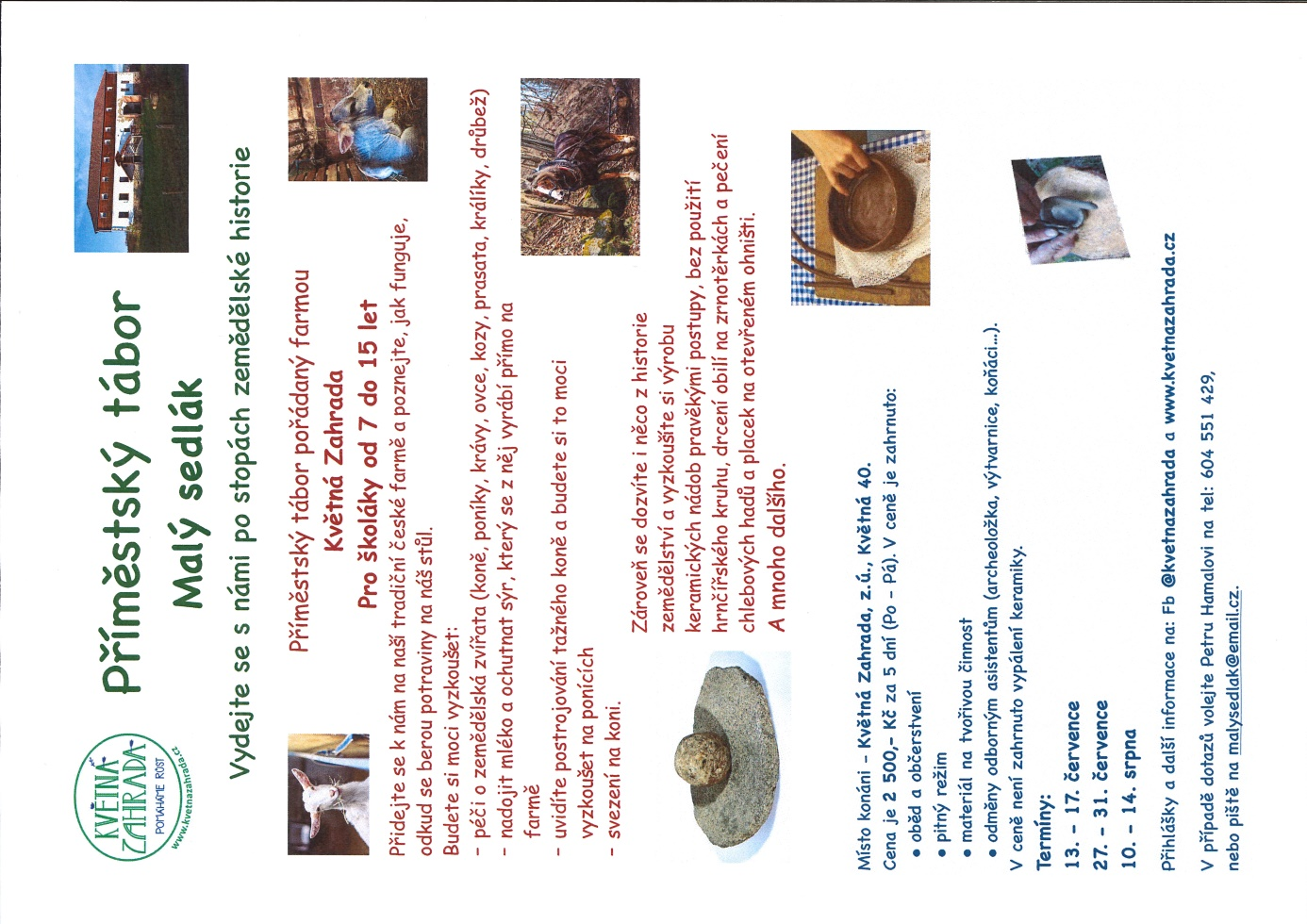
---------------------------------------------------------------------------------------------------------------------------

OLDŘIŠSKÝ ZPRAVODAJ je periodický tisk územního samosprávného celku. Zpravodaj vydává Obec Oldřiš, Oldřiš 132, tel.: 461 747 117, vychází 1x měsíčně bezplatně v nákladu 280 výtisků. www.oldris.cz . Povoleno Ministerstvem kultury ČR pod evidenčním číslem MK ČR E 22726. Do Zpravodaje může svými příspěvky přispívat každý, kdo má zájem. Příspěvky neprochází redakční jazykovou úpravou, pisatel bude pod svým článkem vždy jmenován. Podepsané příspěvky vyjadřují názory pisatelů a nemusí být totožné s názorem vydavatele. Příspěvky zasílejte mailem na adresu: ucetni.oldris@email.cz . Uzávěrka je vždy 20. den v měsíci.

